需求背景：在化工行业或者制药行业等流程生产行业经常会使用到反应釜的设备，一般来说由于一个反应釜的容量有限，下达生产工单的加工量最大不能大于该数字，如果大于该数字则应该要形成多张生产工单来进行生产。再X3里面设置如下：
- 在参数――存货――需求参数设置：需求――确认的销售订单。
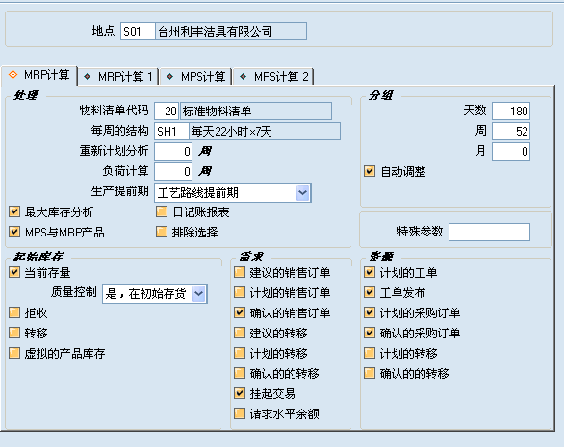
- 在一般数据――产品――产品，控制标签中把该产品的管理模式设为“可用存货”；

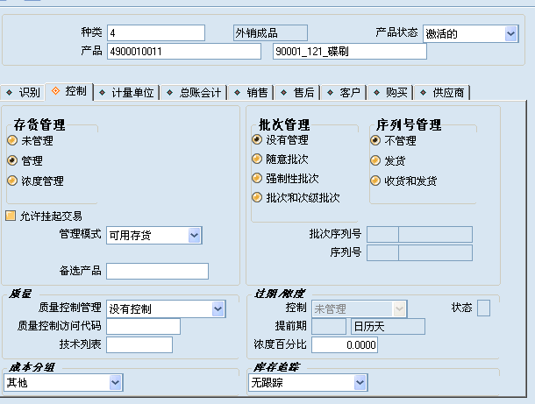
- 再点击该产品的“产品地点”按钮，选择计划标签，设置该产品的再订模式为“MRP”,再订政策为“SS”,下图是“SS”参数的具体设置，
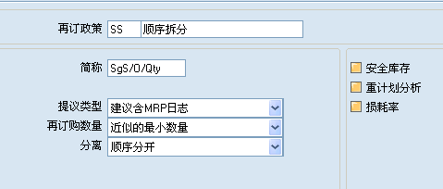
- 同时设置该产品的提议类型“生产工单”，再设置该产品的技术批次，例如是：144，如下图：
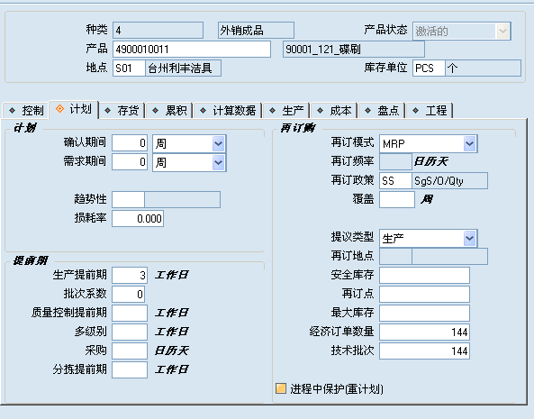
- 在输入销售订单，输入该产品数量大于该技术批次，再运行MRP，再点击“企业计划”选择计划员就可以实现该产品的自动形成的工单。

